# Mazga Alexandra - heading 1

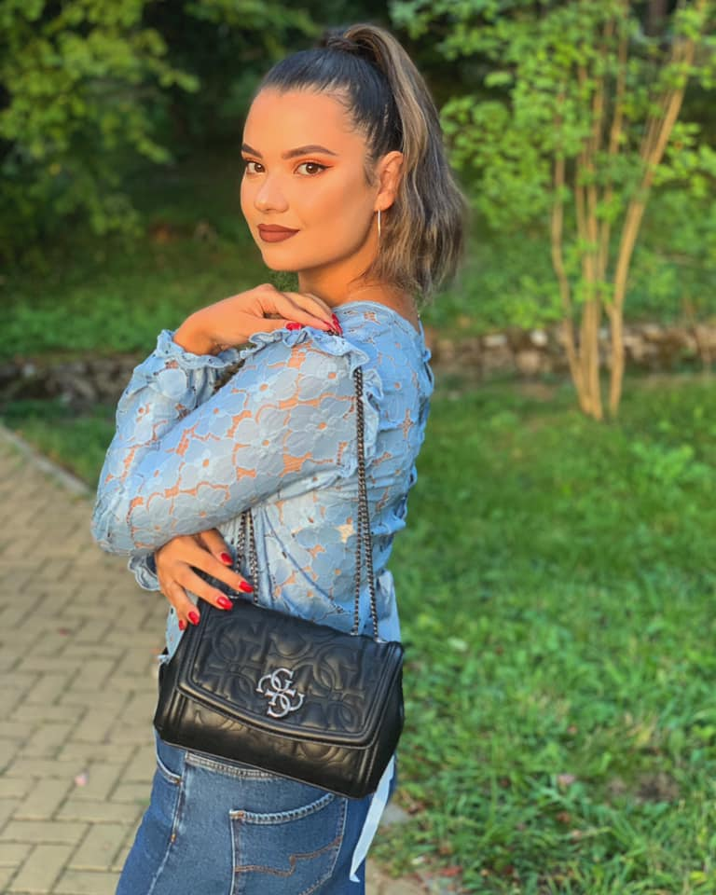 - imagine

Email : [mazgaalexandra@gmail.com](mailto:mazgaalexandra@gmail.com) - paragraf

***Educaţia nu este cât de mult ai memorat, nici măcar cât ştii. Este capacitatea de a diferenţia între ceea ce ştii şi ceea ce nu ştii* – Anatole France - paragraf**

Discipline pe care as dori sa le aprofundez : -lista cu elemente

1. Componente si circuite pasive
2. Fizica
3. Dispozitive electronice
4. Programarea calculatoarelor si limbaje de programare

Link-uri discipline :

<https://etti.utcluj.ro/files/FiseDisciplina/EaRo/05.pdf> Componente si circuite pasive

<https://etti.utcluj.ro/files/FiseDisciplina/EaRo/03.pdf> Fizica

<https://etti.utcluj.ro/files/FiseDisciplina/EaRo/12.pdf> Dispozitive electronice

<https://etti.utcluj.ro/files/FiseDisciplina/EaRo/04.pdf> Programarea calculatoarelor si limbaje de programare

Hobby-uri : -lista cu elemente

* Descoperirea de lucruri noi
* Calatoritul
* Vizionatul de documentare si filme
* Plimbarile lungi

Educatie

|  |  |
| --- | --- |
| Colegiul National “Liviu Rebreanu” Bistrita | 2015-2019 |
| UTCN - ETTI | 2020- |